# Консультация для воспитателей:

**«** **Новые идеи для вовлечения родителей в жизнь детского сада»**

|  |
| --- |
| Выполнил:  старший воспитатель  Пряничникова Наталья Николаевна |

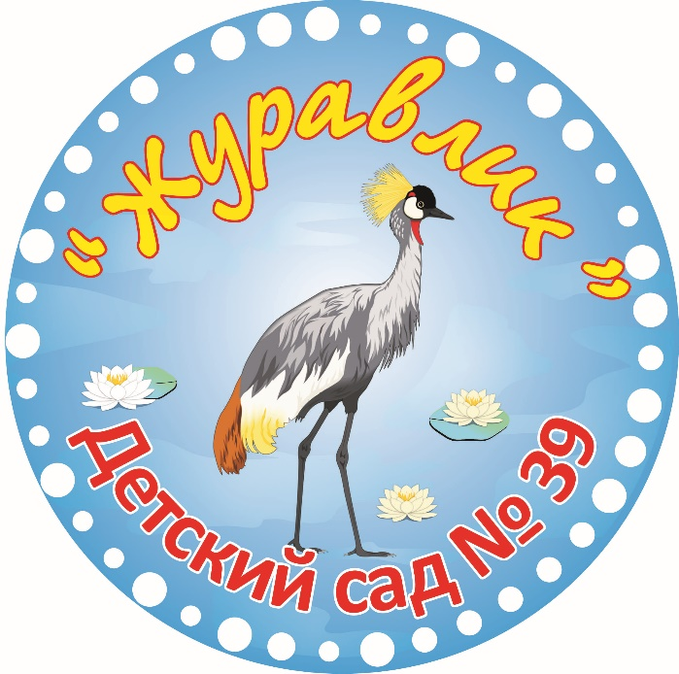

**Новые идеи для вовлечения родителей в жизнь детского сада**

*Вовлечение семей* в дошкольное образование имеет *очевидную пользу*.

**Для детей и педагогов**:

* обогащение познавательной деятельности детей;
* использование тех интересов ребенка, которые имеют место дома;
* улучшения отношения к детскому саду в процессе совместной работы педагогов и родителей;
* использование талантов и увлечений родителей в процессе занятий.

**Для родителей:**

* возможность лучше разобраться в вопросах развития ребенка;
* оценка достижений своих детей;
* понимание родителями процесса обучения (возможности и сложности).

Вот некоторые *идеи для вовлечения семьи в жизнь детского сада*, которые легко реализовать.

**Родительские собрания,** Самое важное определиться с тематикой предстоящего собрания. Необходимо разнообразить тематику исходя из запросов родителей. Для этого предварительно провести устный или письменный опрос.

Например, что бы вы хотели узнать…

И составить план родительских собраний.

Следующий этап выбор формы проведения. Какие они бывают?

**Традиционные**

На групповых собраниях родителей знакомят с содержанием, задачами и методами воспитания детей определенного возраста в условиях детского сада и семьи.

Повестка дня групповых родительских собраний включает педагогическую беседу *(доклад)* по наиболее важной теме на данный момент; выступление врача или медицинской сестры, музыкального работника; сообщения кого-либо из родителей об опыте семейного воспитания; обсуждение текущих организационных вопросов.

В течение учебного года рекомендуется проводить 3—4 групповых собрания, готовят их, как правило, оба воспитателя поочередно. Продолжительность — 1, 5 часа.

По окончании собрания родители задают вопросы, которые их волнуют и не были освещены на собрании, советуются с воспитателем и, может быть, высказывают претензии.

**Проводимые, в нетрадиционной форме**

**С элементами открытых занятий с детьми:**

Цель: показать работу воспитателя, показать уровень развития детей (в конце учебного года), формы и методы работы с детьми и др.

Такая форма всегда у родителей вызывает интерес, есть возможность увидеть своего ребенка с другой стороны.

**Круглый стол**

Цель: в нетрадиционной обстановке с обязательным участием специалистов обсудить с родителями актуальные проблемы воспитания.

На заседание "круглого стола" приглашаются родители, письменно или устно выразившие желание участвовать в обсуждении той или другой темы со специалистами.

**Конференция с родителями**

На конференции в занимательной форме педагоги, профильные специалисты и родители моделируют жизненные ситуации, проигрывая их. Это дает возможность родителям не только накапливать профессиональные знания в области воспитания детей, но и устанавливать доверительные отношения с педагогами и специалистами.

Пример 1. Конференция для мам "Поговорим о маме".

1. Диалог с родителями после прослушивания магнитофонной записи детских мнений.
2. Обыгрывание ситуаций — конструирование и анализ поведения матери в различных ситуациях.

**Семейная гостиная** (Шведский стол)

Где можно налить себе чай или кофе и угоститься конфетой или печеньем. Иногда это печенье или пирожные приготовлены самими детьми (из готовых коржей или выпеченные). Обсуждение любой темы в неформальной обстановке, позволяет родителям более свободно и комфортно себя ощущать. Получается легкое неформальное общение.

Это может быть и тематическая встреча, например, «Литературная гостиная», «Поэтическая» и д.р.

**Устный журнал**

6-7 страниц. По 5-10 мин.Устное сообщение, проиллюстрированное при помощи разнообразных приемов. Например. Показать методические пособия, используемые в работе с детьми, рассказать о них, показать работы детей и т.д.

Темы могут быть также разнообразными: «Этика семейных отношений», «У порога школы и т.д.

В рамках проектной деятельности итоговые мероприятия. Например: **Проект “День семьи”**

Подготовка:

* Родителям предлагается заполнить семейное древо (генеалогическое), для чего выдаются заранее подготовленные схемы.
* Детям предлагается нарисовать свои семьи.
* Все дети в группе участвуют в изготовлении книги “Семья”, где помещены детские рассказы о своих семьях, детские ответы на вопрос “Что такое семья?” и рисунки.
* Детям предлагается сюжетно-ролевая игра "Семья". Можно запечатлеть игру на камеру и позже показать родителям.

В пятницу родители, бабушки и дедушки, братья и сестры приглашаются на праздник “День семьи”. На праздник рекомендуется принести семейные фотографии и семейные реликвии. За угощением, которое чаще всего приносят сами родители (любимые семейные блюда), каждой семье предоставляется возможность рассказать о себе.

**Вопрос-ответ**

Заранее собираются вопросы, и в виде диалога обсуждаются ответы.

**Дни здоровья – с участием родителей.**

**День открытых дверей**

**Телефондоверия;  
Ток-шоу;  
Конкурсы;  
Викторины;**

**Письменные формы общения**

Необходимо создавать и использовать возможности для непосредственного общения.

Существуют разнообразные виды деятельности, которые создают возможности для сотрудничества родителей и воспитателей, и обмена информацией друг с другом. Желательно создавать возможности и отводить время для дискуссий с семьями, всегда оставляя достаточно времени для вопросов родителей. Научиться хорошо слушать. Ниже приведены некоторые мероприятия, которые возможно успешно использовать в своей работе

**Как использовать письменные формы общения?**

Когда нехватка времени или сложности с расписанием мешают вам встретиться с родителями лично или если у вас нет телефона, поддерживать контакт с родителями вам помогут некоторые формы письменного общения.

**Брошюры.**

Брошюры помогают родителям узнать о детском саде. Брошюры могут описать концепцию детского сада и дать общую информацию о нем.

**Пособия.**

Пособия содержат подробную информацию о детском саде. Семьи могут обращаться к пособиям в течение всего года.

**Бюллетень.**

Бюллетень можно выпускать раз или два в месяц, чтобы постоянно обеспечивать семьи информацией об особых мероприятиях, изменениях в программе и др.

**Еженедельные записки.**

Еженедельная записка, адресованная непосредственно родителям, сообщает семье о здоровье, настроении, поведении ребенка в детском саду, о его любимых занятиях и другую информацию.

**Неформальные записки.**

Воспитатели могут посылать с ребенком короткие записки домой, чтобы информировать семью о новом достижении ребенка или о только что освоенном навыке, поблагодарить семью за оказанную помощь; здесь могут быть записи детской речи, интересные высказывания ребенка и др. Семьи также могут посылать в детский сад записки, выражающие благодарность или содержащие просьбы.

* Фотоальбом с надписями, фотостенд.

**Стенд “Хочу все знать”** *Его можно выполнить импровизированной форме: дерево, книга и пр. Рядом со стендом лежат клейкие листочки бумаги. Родители вместе с детьми имеют возможность записать любой вопрос, ответ на который им интересно узнать. Вопросы могут быть как конкретными, так и объемными. Например: “Существуют ли гномы?”, “Бывает ли в Африке зима?”, “ Почему яблоки полезные?”. Ответы на вопросы воспитатель находит вместе с детьми в различной литературе или спрашивая других детей.*

**Личные блокноты.**

Такие блокноты могут каждый день курсировать между детским садом и семьей, чтобы делиться информацией о том, что происходит дома и в детском саду. Семьи могут извещать воспитателей об особых семейных событиях, таких, как дни рождения, новая работа, поездки, гости.

**Доска объявлений.**

Доска объявлений – это настенный экран, который информирует родителей о собраниях на день и др.

**Ящик для предложений.**

Это коробка, в которую родители могут класть записки со своими идеями и предложениями, что позволяет им делиться своими мыслями с группой воспитателей.

**Отчеты.**

Письменные отчеты о развитии ребенка – это одна из форм общения с семьями, которая может быть полезна при условии, чтобы она не заменяла личных контактов.

**Существуют приемы создания ролей для родителей.**

Родители могут играть разные формальные и неформальные роли в программе. Ниже приведены некоторые из них.

**Гость группы.**

Необходимо поощрять приход родителей в группу для наблюдения за детьми и игры с ними.

**Доброволец.**

У родителей и детей могут быть общие интересы или умения. Взрослые могут помогать воспитателям в классе, принимать участие в спектаклях, помогать в организации мероприятий, обеспечивать транспортом, помогать убирать, обустраивать и украшать групповые помещения и пр.

**Член родительского совета.**

Родительский совет – это группа родителей, которая регулярно собирается для того, чтобы давать рекомендации воспитателям по поводу их теории и практики.

**Как развивать работу, направленную на родителей?**

**Сотрудничество родителей друг с другом.**

Это помощь более опытных родителей начинающим. Групповая деятельность может включать в себя собрания для общения или оказания поддержки.

**Информация для родителей и их обучение.**

Детский сад предоставляет родителям информацию на интересующую их тему о развитии ребенка.

**Использование коммуникативных ресурсов.**

Общение родителей по вопросам, связанным с трудоустройством, здоровьем, жильем, уходом за детьми, образованием и другими нуждами семей.

**Обмен литературой.**

Детский сад может создать библиотеку интересных книг, статей, буклетов, видео-, аудиокассет, которыми родители могли бы пользоваться.

**Что могут делать родители в детском саду:**

- читать детям рассказы, сказки, истории;

- приносить различные игрушки для общих игр;

- собирать природные материалы для деятельности детей: камешки, семена, раковины и т. п.;

- участвовать в праздниках *(например, к празднику «День моей семьи» принести альбомы, семейные реликвии, рассказать детям о себе, своей семье и т. д.)*

**Список используемой литературы:**

1. Волобуева Л. М. Работа старшего воспитателя ДОУ с педагогами. – М., 2004.
2. Голицина Н. С. Система методической работы с кадрами в ДОУ. – М., 2003.
3. Голицина Н. С. Копилка педагогических идей. Работа с кадрами. – М., 2006.
4. [Майер А. А.](http://www.labirint.ru/authors/51365/), [Воронина Н. В.](http://www.labirint.ru/authors/72024/), [Давыдова О. И](http://www.labirint.ru/authors/95290/). 555 идей для вовлечения родителей в жизнь детского сада.- М.: Сфера, 2012г., 128с.